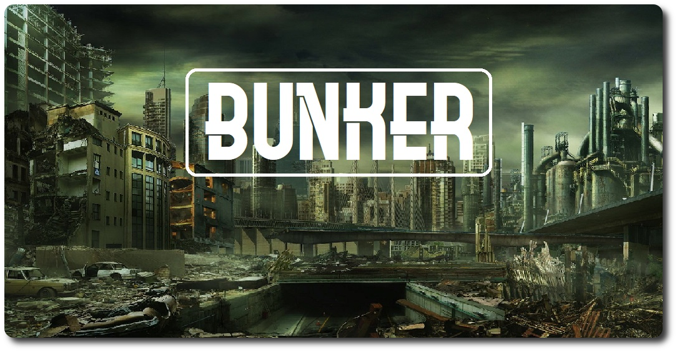

François-Olivier Duguay

Projet d’Android

Nom du projet : Bunker



Suite à des explosions nucléaires, qui mis fin au monde moderne il y a environ 50 ans, quelques survivants tente de survivre tant bien que mal, dans un abri nucléaire surnommé le Bunker. La survie est désormais le seul mode vie envisageable dans ce monde dépourvu de sécurité. Le Bunker est un jeu de gestion de type « Survivor », c’est-à-dire qu’il faut gérer le niveau de nourriture, d’eau, d’électricité et divers ressources tiers. Les survivants auront des rôles spécifiques à eux, ils pourront effectuer diverses tâches dans l’abris selon les spécifications de ceux-ci. Le Bunker pourra aussi accueillir de nouveaux survivants, venu des terres désolées. Les habitants feront faces à des problèmes qu’ils devront résoudre sans plus tarder, attaque de monstres, bri d’aqueducs, panne d’électricité ou bien encore une pénurie de nourriture.

Le jeu sera découpé en plusieurs interfaces, c’est-à-dire, qu’il y aura l’interface concernant la gestion des ressources, qui permet de voir les différents taux de ressources possédés ainsi que des manières proposées afin de les augmenter mais aussi différentes options afin de les dépenser.

Les survivants devront effectuer certaines tâches s’ils veulent augmenter leur taux de ressources, par exemple, travailler à l’aqueduc, s’occuper de la génératrice d’électricité, s’occuper du jardin ou bien allez se ravitailler en nourriture dans les terres désolées.

Le Bunker permet aussi d’accueillir de nouveaux arrivants, provoquant ainsi une consommation accrue des ressources, mais en contrepartie, cela permet de récupérer ceux-ci plus vite.

Suite au cataclysme créé par l’explosion des bombes nucléaires, des animaux se sont mutés en dangereux prédateurs ainsi donc, lorsqu’un groupe de survivants doivent ravitailler le Bunker, il se peut qu’ils trouvent sur le chemin des monstres qui peuvent mettre leur vie en danger. Une interface sera réservée à propos du ravitaillement. Les problèmes peuvent surgir en dedans du Bunker aussi avec, citer plus haut, des bris d’aqueducs qui devront être réglés, des pannes de la génératrice ou même du manque de nourritures. Une interface sera réservée pour ce genre d’évènement.

**Diagramme de cas d’utilisation**

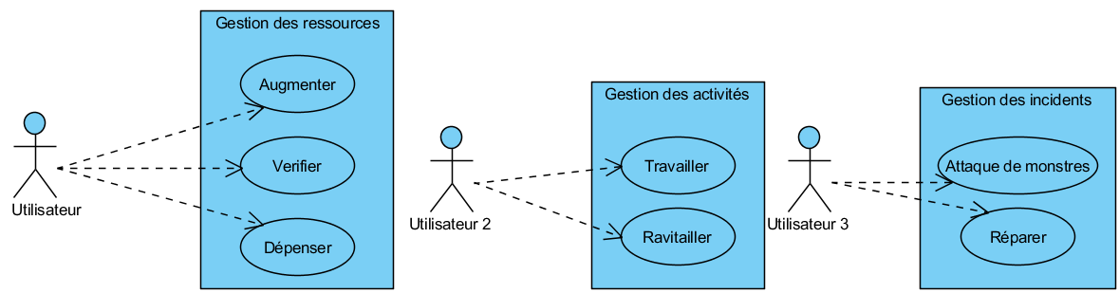

**Prototype d’interface**

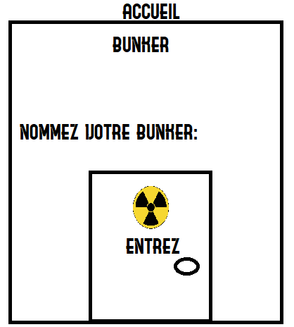

**Accueil :** Croquis de l’interface qui accueillera le joueur. Elle permettra au joueur d’entrer le nom du bunker désirer. L’utilisateur devra clique sur le bouton « Entrez » afin de pouvoir commencer sa partie et ainsi, sauvegarder sa partie dans la base de donnée.

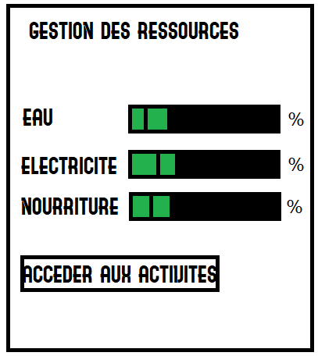**Gestion des ressources :** Cette interface permet d’afficher les détails des ressources du jeu. Un bouton permet d’accéder aux activités des survivants afin de dépenser ces ressources.

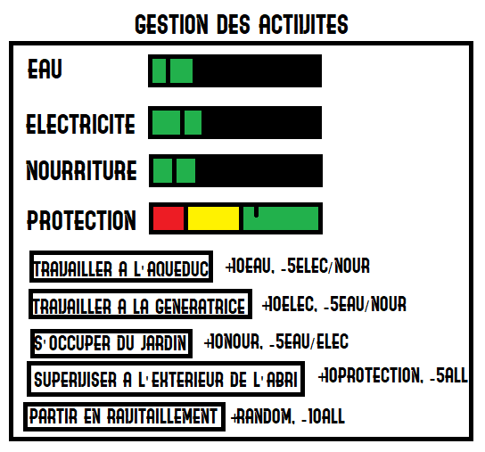

**Gestion des activités :** L’interface qui gère les activités affiche elle aussi les ressources, mais en présente une nouvelle, c’est-à-dire la protection. Chacune des activités permettent de récupérer un type de ressource aux dépends d’une autre. La protection fonctionne comme suit : Lorsqu’elle est dans le vert, les survivants font gagnés plus de ressources dans les activités (+4), mais lorsqu’elle baisse dans le jaune, le gain est moins élevé (+2) et lorsqu’elle est dans le rouge, moins de ressources est gagnés dans chaque activités (-2). Partir en ravitaillement permet de récupérer un type de ressource en grande quantité, au hasard, mais cela peut sembler être un quitte ou double car, la récompense peut être plus basse que le coût initial (+1 à +50).

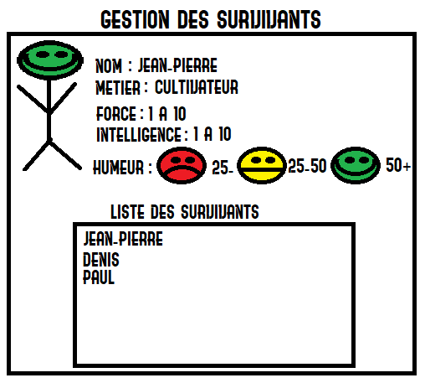**Gestion des survivants :** Interface qui permet de voir chaque survivant de l’abri. Permet de voir leur humeur du moment, leur force et leur intelligence sur une échelle de 1 à 10. Une liste est proposée dans le bas afin de pouvoir jeter un coup d’œil sur chaque survivant.

**Règles d’utilisations**

* Avoir le plus de survivant possible (l’utilisateur commence avec 3 survivants de base)
* Se rendre le plus loin possible dans les années (Système de temps mis en place), plus les années avancent (donc plus de survivants), plus les monstres deviennent dur à affronter.
* Subvenir aux besoins des survivants (système de gestion d’humeur d’un survivant)
* Ne pas manquer d’aucune ressource.
* Ne pas atteindre le 0 dans la barre de protection (un nombre aléatoire de survivants quitte l’abri étant donné qu’ils ne sentent plus à l’abri).

**Modèle de la base de donnée**

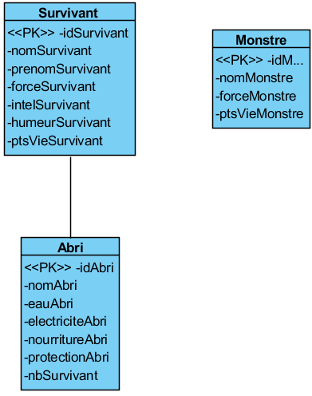

**Description de la nouveauté**

La nouveauté dans le programme sera l’utilisation de thread. C’est-à-dire, exécuter du travail en arrière-plan pendant que l’utilisateur joue. J’aimerais utiliser des threads afin d’établir une sorte de ligne du temps sur mon application. Ce que je veux dire par là, parfois lorsque l’utilisateur joue, j’aimerais, par exemple, qu’un monstre puisse attaquer l’abri sans qu’il y ai eu d’action de la part de l’utilisateur ou bien encore l’arrivé de nouveaux survivants.

**Référence utilisé**

**Recherche sur les threads**

<https://openclassrooms.com/courses/creez-des-applications-pour-android/le-travail-en-arriere-plan>

<https://developer.android.com/reference/java/lang/Thread.html>

<http://mathias-seguy.developpez.com/tutoriels/android/comprendre-thread-handler-asynctask-fuites-memoires/>

**Utilisation de SQLite**

<https://developer.android.com/training/data-storage/sqlite.html>

<http://vogella.developpez.com/tutoriels/android/utilisation-base-donnees-sqlite/>

https://openclassrooms.com/courses/creez-des-applications-pour-android/les-bases-de-donnees-5